
О внесении изменений в постановление Восточно-Казахстанского областного акимата от 10 сентября 2015 года № 229 "Об утверждении регламентов государственных услуг в сфере медицинской и фармацевтической деятельности"
Утративший силу
Постановление Восточно-Казахстанского областного акимата от 9 августа 2016 года № 251. Зарегистрировано Департаментом юстиции Восточно-Казахстанской области 8 сентября 2016 года № 4672. Утратило силу постановлением Восточно-Казахстанского областного акимата от 24 апреля 2020 года № 136
Сноска. Утратило силу постановлением Восточно-Казахстанского областного акимата от 24.04.2020 № 136 (вводится в действие по истечении десяти календарных дней после дня его первого официального опубликования).
Примечание РЦПИ.
В тексте документа сохранена пунктуация и орфография оригинала
В соответствии с пунктом 2 статьи 27 Закона Республики Казахстан от 23 января 2001 года "О местном государственном управлении и самоуправлении в Республике Казахстан", пунктом 3 статьи 16 Закона Республики Казахстан от 15 апреля 2013 года "О государственных услугах", постановлением Правительства Республики Казахстан от 18 сентября 2013 года № 983 "Об утверждении реестра государственных услуг", приказами Министра здравоохранения и социального развития Республики Казахстан от 28 января 2016 года № 62 "О внесении изменений в приказ Министра здравоохранения и социального развития Республики Казахстан от 28 апреля 2015 года № 293 "Об утверждении стандартов государственных услуг в сфере фармацевтической деятельности" (зарегистрированным в Реестре государственной регистрации нормативных правовых актов за номером 13372), от 27 января 2016 года № 55 "О внесении изменений в приказ Министра здравоохранения и социального развития Республики Казахстан от 28 апреля 2015 года № 294 "Об утверждении стандартов государственных услуг в сфере медицинской деятельности" (зарегистрированным в Реестре государственной регистрации нормативных правовых актов за номером 13385) Восточно-Казахстанский областной акимат ПОСТАНОВЛЯЕТ:
1. Внести в постановление Восточно-Казахстанского областного акимата "Об утверждении регламентов государственных услуг в сфере медицинской и фармацевтической деятельности" от 10 сентября 2015 года № 229 (зарегистрированное в Реестре государственной регистрации нормативных правовых актов за номером 4172, опубликованное в газетах "Дидар" от 8 декабря 2016 года № 141 (17230), "Рудный Алтай" 9 декабря 2015 года № 145 (19744) следующие изменения:
регламент государственной услуги "Выдача лицензии на медицинскую деятельность" утвержденный указанным постановлением изложить в новой редакции согласно приложению 1 к настоящему постановлению;
регламент государственной услуги "Выдача лицензии на осуществление деятельности в сфере оборота наркотических средств, психотропных веществ и прекурсоров в области здравоохранения" утвержденный указанным постановлением изложить в новой редакции согласно приложению 2 к настоящему постановлению.
2. Настоящее постановление вводится в действие по истечении десяти календарных дней после дня его первого официального опубликования.
Аким Восточно-Казахстанской области | Д. Ахметов
Приложение 1 к постановлению
Восточно-Казахстанского
областного акимата
от "9" августа 2016 года № 251
Утвержден постановлением
Восточно-Казахстанского
областного акимата
от 10 сентября 2015 года № 229
Регламент государственной услуги "Выдача лицензии на медицинскую деятельность"
1. Общие положения
1. Услугодателем государственной услуги "Выдача лицензии на медицинскую деятельность" (далее – государственная услуга) является местный исполнительный орган области (далее – услугодатель).
Прием заявления и выдача результата оказания государственной услуги осуществляются через:
1) канцелярию услугодателя;
2) некоммерческое акционерное общество "Государственная корпорация "Правительство для граждан" (далее – Государственная корпорация);
3) веб-портал "электронного правительства" www.egov.kz, www.elicense.kz (далее – портал).
2. Форма оказания государственной услуги: электронная (частично автоматизированная) и (или) бумажная.
3. Результат оказания государственной услуги – лицензия и (или) приложение к лицензии, переоформление лицензии и (или) приложения к лицензии, дубликат лицензии и (или) приложения к лицензии на медицинскую деятельность, либо мотивированный ответ об отказе в оказании государственной услуги в случаях и по основаниям, предусмотренным пунктом 10 стандарта государственной услуги "Выдача лицензии на медицинскую деятельность", утвержденного приказом Министра здравоохранения и социального развития Республики Казахстан от 28 апреля 2015 года № 294 (зарегистрированным в Реестре государственной регистрации нормативных правовых актов за номером 11356) (далее – стандарт).
Форма предоставления результата оказания государственной услуги – электронная.
В случае обращения услугополучателя за получением лицензии и (или) приложения к лицензии на бумажном носителе лицензия и (или) приложение к лицензии оформляются в электронной форме, распечатываются и заверяются печатью услугодателя и подписью руководителя услугодателя.
При обращении услугополучателя через портал результат государственной услуги направляется услугополучателю в "личный кабинет" в форме электронного документа, удостоверенного электронной цифровой подписью (далее – ЭЦП) уполномоченного лица услугодателя.
2. Описание порядка действий структурных подразделений (работников) услугодателя в процессе оказания государственной услуги
4. Основанием для начала действий по оказанию государственной услуги является наличие заявления услугополучателя (либо его представителя по доверенности) и документов, предусмотренных пунктом 9 стандарта.
5. Содержание действий, входящих в состав процесса оказания государственной услуги, длительность выполнения:
1) при выдаче лицензии и (или) приложения к лицензии:
действие 1 – прием, регистрация документов услугополучателя и передача их на рассмотрение руководителю услугодателя либо его заместителю – максимально допустимое время ожидания для сдачи пакета документов – 15 (пятнадцать) минут, максимально допустимое время обслуживания – 15 (пятнадцать) минут;
действие 2 – определение исполнителя руководителем услугодателя либо его заместителем – 15 (пятнадцать) минут;
действие 3 – рассмотрение полноты документов услугополучателя на соответствие квалификационным требованиям лицензиата – 7 (семь) часов 30 (тридцать) минут;
условие 1 – в случае установления факта неполноты представленных документов услугодатель направляет услугополучателю письменный мотивированный ответ о прекращении рассмотрения заявления;
действие 4 – внесение данных лицензиата – услугополучателя в портал и направление запроса в департамент по защите прав потребителей Восточно-Казахстанской области Комитета по защите прав потребителей Министерства национальной экономики Республики Казахстан (далее – государственный орган) о соответствии либо несоответствии услугополучателя предъявляемым квалификационным требованиям – 2 (два) рабочих дня;
действие 5 – получение ответа от государственного органа – 10 (десять) рабочих дней;
действие 6 – обработка и подготовка результата государственной услуги в портале – 1 (один) рабочий день;
действие 7 – выдача результата оказания государственной услуги –лицензии и (или) приложения к лицензии на медицинскую деятельность либо мотивированного ответа об отказе в оказании государственной услуги – 1 (один) рабочий день;
2) при переоформлении лицензии и (или) приложения к лицензии:
действие 1 – прием, регистрация документов услугополучателя и передача их на рассмотрение руководителю услугодателя либо его заместителю – максимально допустимое время ожидания для сдачи пакета документов – 15 (пятнадцать) минут, максимально допустимое время обслуживания – 15 (пятнадцать) минут;
действие 2 – определение исполнителя руководителем услугодателя либо его заместителем – 15 (пятнадцать) минут;
действие 3 – рассмотрение полноты документов услугополучателя на соответствие квалификационным требованиям лицензиата – 7 (семь) часов 30 (тридцать) минут;
действие 4 – внесение данных услугополучателя в портал – 1 (один) рабочий день;
действие 5 – обработка и подготовка результата государственной услуги в портале – в течение 4 (четырех) рабочих часов;
действие 6 – выдача результата оказания государственной услуги – переоформленной лицензии и (или) приложения к лицензии на медицинскую деятельность либо мотивированного ответа об отказе в оказании государственной услуги – в течение 4 (четырех) рабочих часов;
3) при выдаче дубликата лицензии и (или) приложения к лицензии:
действие 1 – прием, регистрация документов услугополучателя и передача их на рассмотрение руководителю услугодателя либо его заместителю – максимально допустимое время ожидания для сдачи пакета документов – 15 (пятнадцать) минут, максимально допустимое время обслуживания – 15 (пятнадцать) минут;
действие 2 – определение исполнителя руководителем услугодателя либо его заместителем – 15 (пятнадцать) минут;
действие 3 – внесение данных услугополучателя в портал для выдачи дубликата лицензии и (или) приложения к лицензии и подготовка результата государственной услуги – 7 (семь) часов 30 (тридцать) минут;
действие 4 – выдача результата оказания государственной услуги –дубликата лицензии и (или) приложения к лицензии на медицинскую деятельность либо мотивированного ответа об отказе в оказании государственной услуги – 1 (один) рабочий день.
Сроки оказания государственной услуги с момента сдачи пакета документов услугодателю, в Государственную корпорацию, а также при обращении на портал:
при выдаче лицензии и (или) приложения к лицензии – 15 (пятнадцать) рабочих дней;
при переоформлении лицензии и (или) приложения к лицензии – 3 (три) рабочих дня;
при выдаче дубликата лицензии и (или) приложения к лицензии в случае утери или порчи, выданных в бумажной форме – 2 (два) рабочих дня.
6. Результатом оказания государственной услуги по действию 1, указанному в подпункте 1) пункта 5 настоящего Регламента, является регистрация документов услугополучателя и направление на рассмотрение руководителю услугодателя либо его заместителю, которое служит основанием для начала выполнения действия 2.
Результатом действия 2, указанного в подпункте 1) пункта 5 настоящего Регламента, является определение исполнителя путем наложения визы руководителя услугодателя либо его заместителя, что является основанием для начала выполнения действия 3.
Результатом действия 3, указанного в подпункте 1) пункта 5 настоящего Регламента, является проверка полноты документов услугополучателя, что является основанием для начала выполнения действия 4.
Результатом действия 4, указанного в подпункте 1) пункта 5 настоящего Регламента, является направление запроса в государственный орган, что является основанием для начала выполнения действия 5.
Результатом действия 5, указанного в подпункте 1) пункта 5 настоящего Регламента, является получение ответа от государственного органа, что является основанием для начала выполнения действия 6.
Результатом действия 6, указанного в подпункте 1) пункта 5 настоящего Регламента, является подготовка результата государственной услуги в портале, что является основанием для начала выполнения действия 7.
Результатом действия 7, указанного в подпункте 1) пункта 5 настоящего Регламента, является выдача результата оказания государственной услуги услугополучателю.
Результатом оказания государственной услуги по действию 1, указанному в подпункте 2) пункта 5 настоящего Регламента, является регистрация документов услугополучателя и направление на рассмотрение руководителю услугодателя либо его заместителю, которое служит основанием для начала выполнения действия 2.
Результатом действия 2, указанного в подпункте 2) пункта 5 настоящего Регламента, является определение исполнителя путем наложения визы руководителя услугодателя либо его заместителя, что является основанием для начала выполнения действия 3.
Результатом действия 3, указанного в подпункте 2) пункта 5 настоящего Регламента, является проверка полноты документов услугополучателя, что является основанием для начала выполнения действия 4.
Результатом действия 4, указанного в подпункте 2) пункта 5 настоящего Регламента, является внесение данных услугополучателя на портал, что является основанием для начала выполнения действия 5.
Результатом действия 5, указанного в подпункте 2) пункта 5 настоящего Регламента, является подготовка результата государственной услуги в портале, что является основанием для начала выполнения действия 6.
Результатом действия 6, указанного в подпункте 2) пункта 5 настоящего Регламента, является выдача результата оказания государственной услуги услугополучателю.
Результатом оказания государственной услуги по действию 1, указанному в подпункте 3) пункта 5 настоящего Регламента, является регистрация документов услугополучателя и направление на рассмотрение руководителю услугодателя либо его заместителю, которое служит основанием для начала выполнения действия 2.
Результатом действия 2, указанного в подпункте 3) пункта 5 настоящего Регламента, является определение исполнителя путем наложения визы руководителя услугодателя либо его заместителя, что является основанием для начала выполнения действия 3.
Результатом действия 3, указанного в подпункте 3) пункта 5 настоящего Регламента, является подготовка результата государственной услуги в портале, что является основанием для начала выполнения действия 4.
Результатом действия 4, указанного в подпункте 3) пункта 5 настоящего Регламента, является выдача результата оказания государственной услуги услугополучателю.
3. Описание порядка взаимодействия структурных подразделений (работников) услугодателя в процессе оказания государственной услуги
7. Перечень структурных подразделений (работников) услугодателя, которые участвуют в процессе оказания государственной услуги:
1) руководитель услугодателя либо его заместитель;
2) специалист отдела услугодателя;
3) специалист канцелярии услугодателя.
8. Описание процедур (действий), необходимых для оказания государственной услуги:
1) при выдаче лицензии и (или) приложения к лицензии:
действие 1 – прием, регистрация документов услугополучателя и передача их на рассмотрение руководителю услугодателя либо его заместителю производится специалистом канцелярии услугодателя – максимально допустимое время ожидания для сдачи пакета документов – 15 (пятнадцать) минут, максимально допустимое время обслуживания – 15 (пятнадцать) минут;
действие 2 – определение исполнителя – специалиста отдела услугодателя производится руководителем услугодателя либо его заместителем путем наложения визы – 15 (пятнадцать) минут;
действие 3 – рассмотрение полноты документов услугополучателя на соответствие квалификационным требованиям лицензиата производится специалистом отдела услугодателя – 7 (семь) часов 30 (тридцать) минут;
условие 1 – в случае установления факта неполноты представленных документов услугодатель направляет услугополучателю письменный мотивированный ответ о прекращении рассмотрения заявления;
действие 4 – внесение специалистом отдела услугодателя данных лицензиата – услугополучателя в портал и направление запроса в государственный орган для получения согласования на предмет соответствия услугополучателя требованиям законодательства Республики Казахстан – 2 (два) рабочих дня;
действие 5 – получение ответа – государственный орган на основании запроса услугодателя направляет санитарно-эпидимиологическое заключение о соответствии или несоответствии услугополучателя предъявляемым квалификационным требованиям – 10 (десять) рабочих дней;
действие 6 – обработка и подготовка результата государственной услуги – лицензии и (или) приложения к лицензии на медицинскую деятельность либо мотивированного ответа об отказе в оказании государственной услуги в портале, вывод бумажной формы, заверение печатью и подписью руководителя услугодателя либо его заместителя производится специалистом отдела услугодателя – 1 (один) рабочий день;
действие 7 – выдача результата оказания государственной услуги производится специалистом отдела услугодателя – 1 (один) рабочий день;
2) при переоформлении лицензии и (или) приложения к лицензии:
действие 1 – прием, регистрация документов услугополучателя и передача их на рассмотрение руководителю услугодателя либо его заместителю производится специалистом канцелярии услугодателя – максимально допустимое время ожидания для сдачи пакета документов – 15 (пятнадцать) минут, максимально допустимое время обслуживания – 15 (пятнадцать) минут;
действие 2 – определение исполнителя - специалиста отдела услугодателя производится руководителем услугодателя либо его заместителем путем наложения визы – 15 (пятнадцать ) минут;
действие 3 – рассмотрение полноты документов услугополучателя на соответствие квалификационным требованиям лицензиата осуществляется специалистом отдела услугодателя – 7 (семь) часов 30 (тридцать) минут;
действие 4 – внесение данных услугополучателя в портал производится специалистом отдела услугодателя – 1 (один) рабочий день;
действие 5 – обработка и подготовка результата государственной услуги - переоформленной лицензии и (или) приложения к лицензии на медицинскую деятельность либо мотивированного ответа об отказе в оказании государственной услуги в портале, вывод бумажной формы, заверение печатью и подписью руководителя услугодателя либо его заместителя производится специалистом отдела услугодателя – в течение 4 (четырех) рабочих часов;
действие 6 – выдача результата оказания государственной услуги производится специалистом отдела услугодателя – в течение 4 (четырех) рабочих часов;
3) при выдаче дубликата лицензии и (или) приложения к лицензии:
действие 1 – прием, регистрация документов услугополучателя и передача их на рассмотрение руководителю услугодателя либо его заместителю производится специалистом канцелярии услугодателя – максимально допустимое время ожидания для сдачи пакета документов – 15 (пятнадцать) минут, максимально допустимое время обслуживания – 15 (пятнадцать) минут;
действие 2 – определение исполнителя – специалиста отдела услугодателя производится руководителем услугодателя либо его заместителем путем наложения визы – 15 (пятнадцать) минут;
действие 3 – обработка и подготовка результата государственной услуги – дубликата лицензии и (или) приложения к лицензии на медицинскую деятельность либо мотивированного ответа об отказе в оказании государственной услуги в портале, вывод бумажной формы, заверение печатью и подписью руководителя услугодателя либо его заместителя производится специалистом отдела услугодателя – 7 (семь) часов 30 (тридцать) минут;
действие 4 – выдача результата оказания государственной услуги производится специалистом отдела услугодателя – 1 (один) рабочий день.
4. Описание порядка взаимодействия с Государственной корпорацией и (или) иными услугодателями, а также порядка использования информационных систем в процессе оказания государственной услуги
9. Услугополучатели для получения государственной услуги обращаются также в Государственную корпорацию и предоставляют документы согласно перечню, предусмотренному пунктом 9 стандарта.
10. Длительность обработки запроса услугополучателя – максимально допустимое время обслуживания в день обращения – 15 минут.
Описание процесса получения результата оказания государственной услуги через Государственную корпорацию, его длительность:
1) процесс 1 – ввод оператора Государственной корпорации в ИС ГБД "Е-лицензирование" логина и пароля (процесс авторизации) для оказания услуги;
2) процесс 2 – выбор оператором Государственной корпорации услуги, вывод на экран формы запроса для оказания услуги и ввод оператором Государственной корпорации данных услугополучателя государственной услуги;
3) процесс 3 – направление запроса через шлюз "электронного правительства" (далее – ШЭП) в государственной базе данных "Физические лица" (далее – ГБД ФЛ) государственной базе данных "Юридические лица" (далее – ГБД ЮЛ) о данных услугополучателя государственной услуги;
4) условие 1 – проверка наличия данных услугополучателя государственной услуги в ГБД ФЛ/ГБД ЮЛ;
5) процесс 4 – формирование сообщения о невозможности получения данных в связи с отсутствием данных услугополучателя государственной услуги в ГБД ФЛ/ГБД ЮЛ;
6) процесс 5 – заполнение оператором Государственной корпорации формы запроса в части отметки о наличии документов в бумажной форме и сканирование документов, предоставленных услугополучателем государственной услуги, прикрепление их к форме запроса и удостоверение посредством ЭЦП заполненной формы (введенных данных) запроса на оказание услуги;
7) процесс 6 – направление электронного документа (запроса услугополучателя государственной услуги) удостоверенного (подписанного) ЭЦП оператора Государственной корпорации через ШЭП в ИС ГБД "Е-лицензирование";
8) процесс 7 – регистрация электронного документа в ИС ГБД "Е-лицензирование";
9) условие 2 – проверка (обработка) услугодателем соответствия приложенных услугополучателем документов, указанных в пункте 9 стандарта и основаниям для оказания услуги;
10) процесс 8 – формирование сообщения об отказе в запрашиваемой услуге в связи с имеющимися нарушениями в документах услугополучателя государственной услуги в ИС ГБД "Е-лицензирование";
11) процесс 9 – получение услугополучателем через оператора Государственной корпорации результата оказания государственной услуги.
Длительность оказания государственной услуги с момента сдачи документов в Государственную корпорацию, а также при обращении на портал:
при выдаче лицензии и (или) приложения к лицензии – 15 (пятнадцать) рабочих дней;
при переоформлении лицензии и (или) приложения к лицензии – 3 (три) рабочих дня;
при выдаче дубликата лицензии и (или) приложения к лицензии в случае утери или порчи, выданных в бумажной форме – 2 (два) рабочих дня.
11. Описание порядка обращения и последовательности процедур (действий) услугодателя и услугополучателя при оказании государственной услуги через портал указаны в диаграмме функционального взаимодействия информационных систем, задействованных в оказании электронной государственной услуги, согласно приложению 1 к настоящему Регламенту.
Последовательность действий при получении государственной услуги через портал:
1) услугополучатель государственной услуги осуществляет регистрацию на портале с помощью своего регистрационного свидетельства ЭЦП, которое хранится в интернет-браузере компьютера услугополучателя (осуществляется для незарегистрированных получателей государственной услуги на портале);
2) процесс 1 – прикрепление в интернет-браузер компьютера услугополучателя государственной услуги регистрационного свидетельства ЭЦП, процесс ввода услугополучателем государственной услуги пароля (процесс авторизации) на портале для получения государственной услуги;
3) условие 1 – проверка на портале подлинности данных о зарегистрированном услугополучателе через логин (индивидуальный идентификационный номер (далее – ИИН)/ бизнес–идентификационный номер (далее – БИН) и пароль;
4) процесс 2 – формирование порталом сообщения об отказе в авторизации в связи с имеющимися нарушениями в данных услугополучателя;
5) процесс 3 – выбор услугополучателем государственной услуги, вывод на экранные формы запроса для оказания услуги и заполнение услугополучателем формы (ввод данных) с учетом ее структуры и форматных требований, прикреплением к форме запроса необходимых документов в электронном виде;
6) процесс 4 – оплата услуги через платежный шлюз "электронного правительства" (далее – ПШЭП), затем эта информация поступает на портал;
7) условие 2 – проверка на портале факта оплаты за оказание услуги;
8) процесс 5 – формирование сообщения об отказе в запрашиваемой услуге, в связи с отсутствием оплаты за оказание услуги в портале;
9) процесс 6 – выбор услугополучателем регистрационного свидетельства ЭЦП для удостоверения (подписания) запроса;
10) условие 3 – проверка на портале срока действия регистрационного свидетельства ЭЦП и отсутствия в списке отозванных (аннулированных) регистрационных свидетельств, а также соответствия идентификационных данных между ИИН/БИН указанным в запросе, и ИИН/БИН указанным в регистрационном свидетельстве ЭЦП;
11) процесс 7 – формирование сообщения об отказе в запрашиваемой услуге в связи с неподтверждением подлинности ЭЦП услугополучателя;
12) процесс 8 – удостоверение (подписание) посредством ЭЦП услугополучателя заполненной формы (введенных данных) запроса на оказание услуги;
13) процесс 9 – регистрация электронного документа (запроса услугополучателя) на портале и обработка запроса на портале;
14) условие 4 – проверка услугодателем соответствия услугополучателя квалификационным требованиям для оказания государственной услуги;
15) процесс 10 – формирование сообщения об отказе в запрашиваемой услуге в связи с имеющимися нарушениями в данных услугополучателя на портале;
16) процесс 11 – получение услугополучателем результата государственной услуги, сформированной порталом. Электронный документ формируется с использованием ЭЦП руководителя услугодателя.
12. Подробное описание последовательности процедур (действий), взаимодействий структурных подразделений (работников) услугодателя в процессе оказания государственной услуги, а также описание порядка взаимодействия с иными услугодателями и (или) Государственной корпорацией и порядка использования информационных систем в процессе оказания государственной услуги отражено в справочнике бизнес-процессов оказания государственной услуги согласно приложению 2 к настоящему Регламенту. Справочник бизнес-процессов оказания государственной услуги размещен на веб-портале "электронного правительства", интернет-ресурсе услугодателя.
Приложение 1
к регламенту государственной
услуги "Выдача лицензии на
медицинскую деятельность"
Диаграмма функционального взаимодействия информационных систем, задействованных в оказании электронной государственной услуги через портал

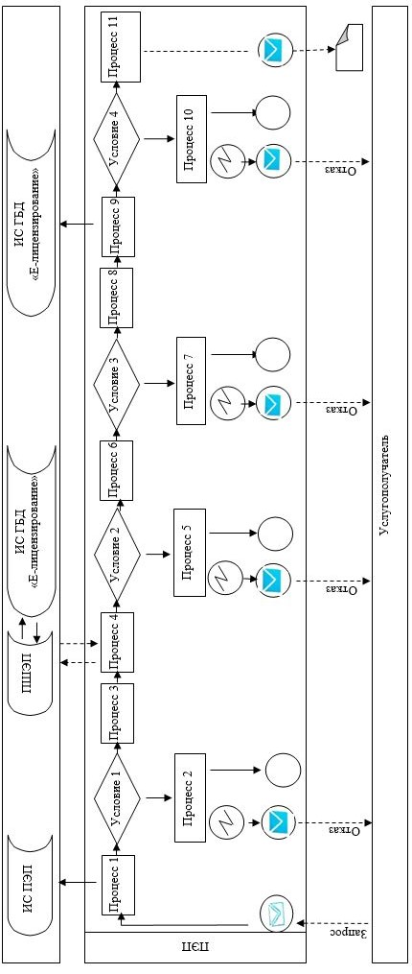

Условные обозначения:

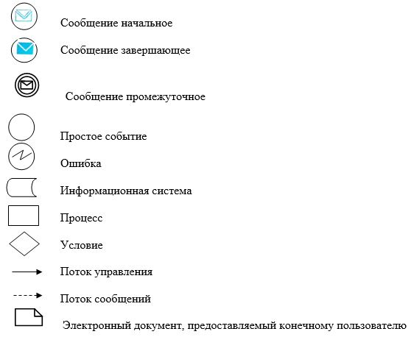

Приложение 2 к регламенту
государственной услуги
"Выдача лицензии на
медицинскую деятельность"
Справочник бизнес-процессов оказания государственной услуги
1) при оказании государственной услуги через канцелярию услугодателя при выдаче лицензии и (или) приложения к лицензии

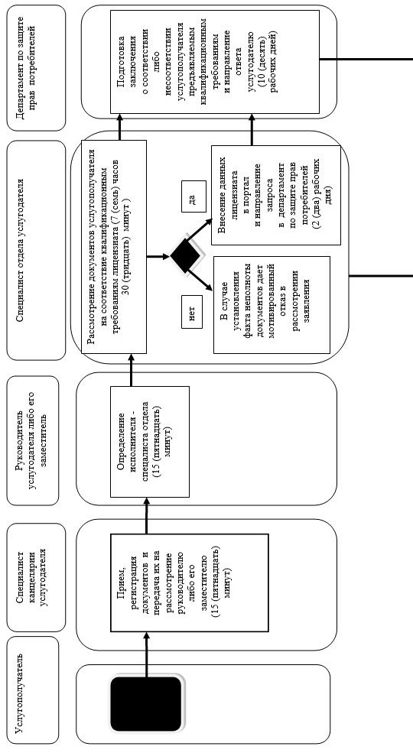

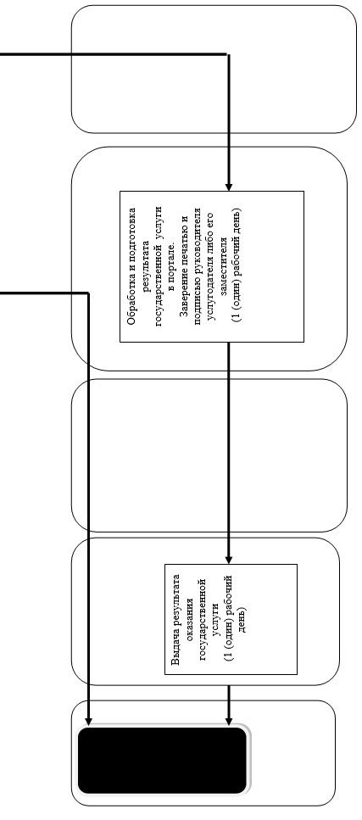

2) при оказании государственной услуги через канцелярию услугодателя при переоформлении лицензии и (или) приложения к лицензии

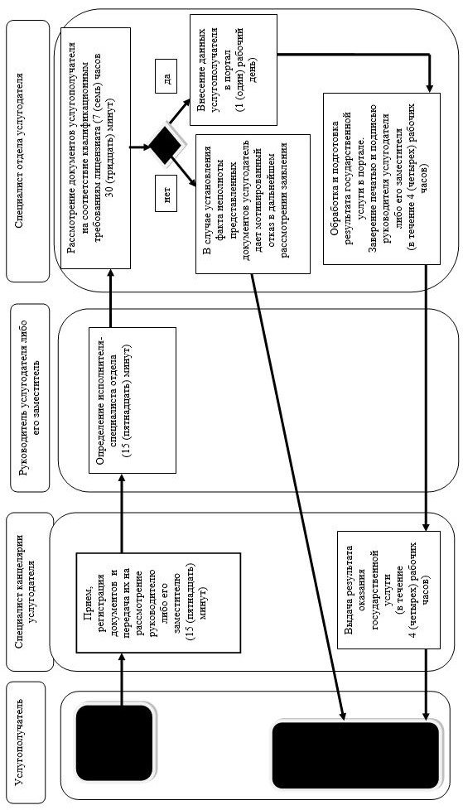

3) при оказании государственной услуги через канцелярию услугодателя при выдаче дубликата лицензии и (или) приложения к лицензии

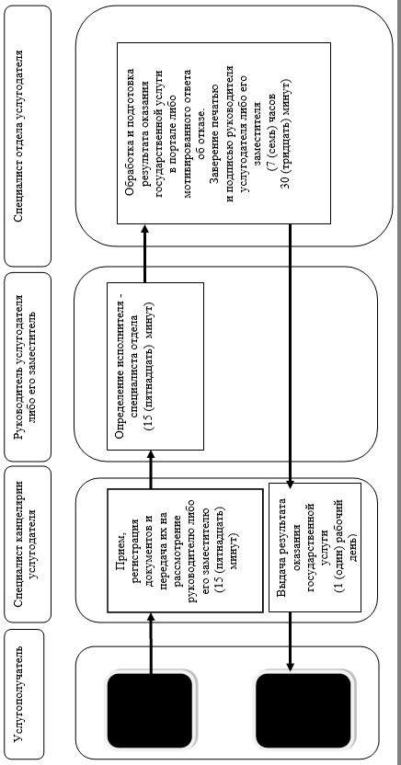

4) при оказании государственной услуги через Государственную корпорацию

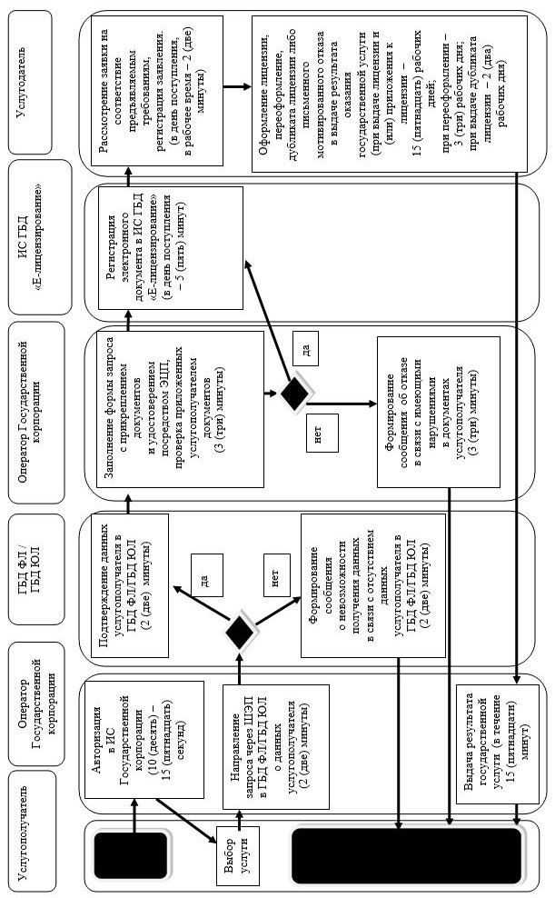

5) при оказании государственной услуги через портал

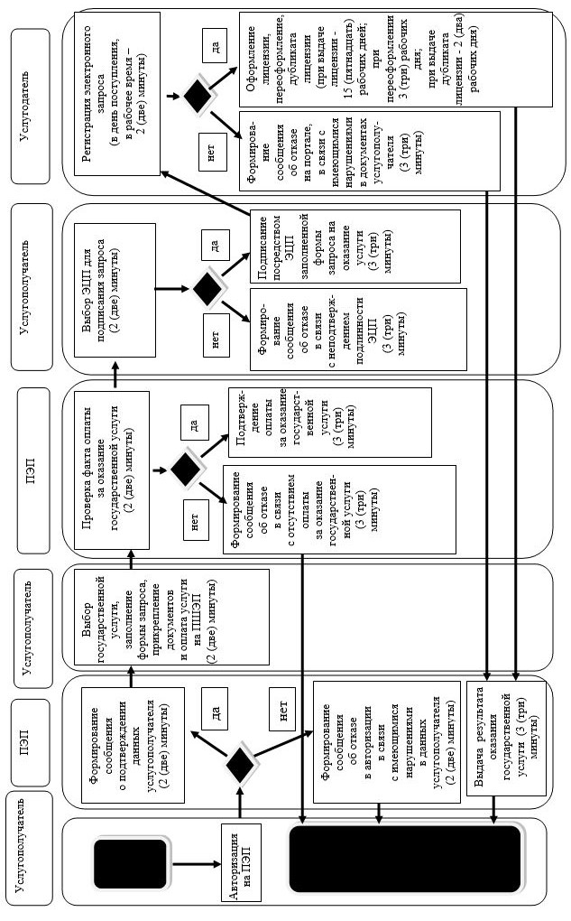

Условные обозначения:

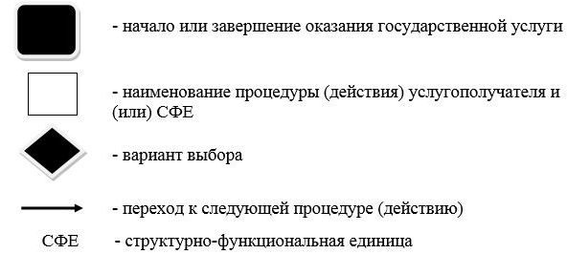

Приложение 2 к постановлению
Восточно-Казахстанского
областного акимата
от "9" августа 2016 года № 251
Утвержден постановлением
Восточно-Казахстанского
областного акимата
от 10 сентября 2015 года № 229
Регламент государственной услуги "Выдача лицензии на осуществление деятельности в сфере оборота наркотических средств, психотропных веществ и прекурсоров в области здравоохранения"
1. Общие положения
1. Услугодателем государственной услуги "Выдача лицензии на осуществление деятельности в сфере оборота наркотических средств, психотропных веществ и прекурсоров в области здравоохранения" (далее – государственная услуга) является местный исполнительный орган области (далее – услугодатель).
Прием заявления и выдача результата оказания государственной услуги осуществляются через:
1) канцелярию услугодателя;
2) веб-портал "электронного правительства" www.egov.kz, www.elicense.kz (далее – портал);
3) некоммерческое акционерное общество "Государственная корпорация "Правительство для граждан" (далее – Государственная корпорация).
2. Форма оказания государственной услуги: электронная (частично автоматизированная) и (или) бумажная.
3. Результат оказания государственной услуги – лицензия, переоформленная лицензия, дубликат лицензии на деятельность, связанную с оборотом наркотических средств, психотропных веществ и прекурсоров в области здравоохранения.
Форма предоставления результата оказания государственной услуги: электронная.
На портале результат оказания государственной услуги в оказании государственной услуги направляется в "личный кабинет" услугополучателя в форме электронного документа, подписанного электронной цифровой подписью (далее – ЭЦП) уполномоченного лица услугодателя.
В случае обращения услугополучателя за получением лицензии на бумажном носителе, результат оказания государственной услуги оформляется в электронной форме, распечатывается и заверяется печатью и подписью руководителя услугодателя.
2. Описание порядка действий структурных подразделений (работников) услугодателя в процессе оказания государственной услуги
4. Основанием для начала действий по оказанию государственной услуги является наличие заявления услугополучателя (либо его представителя по доверенности) и документов, предусмотренных пунктом 9 стандарта государственной услуги "Выдача лицензии на осуществление деятельности в сфере оборота наркотических средств, психотропных веществ и прекурсоров в области здравоохранения", утвержденного приказом Министра здравоохранения и социального развития Республики Казахстан от 28 апреля 2015 года № 293 (зарегистрированном в Реестре государственной регистрации нормативных правовых актов за номером 11338) (далее – стандарт).
5. Содержание действий, входящих в состав процесса оказания государственной услуги, длительность выполнения:
1) при выдаче лицензии и (или) приложения к лицензии:
действие 1 – прием, регистрация документов услугополучателя и передача их на рассмотрение руководителю услугодателя либо его заместителю – максимально допустимое время ожидания для сдачи пакета документов – 15 (пятнадцать) минут, максимально допустимое время обслуживания – 15 (пятнадцать) минут;
действие 2 – определение исполнителя руководителем услугодателя либо его заместителем – 15 (пятнадцать) минут;
действие 3 – рассмотрение полноты документов услугополучателя на соответствие квалификационным требованиям лицензиата – 7 (семь) часов 30 (тридцать) минут;
условие 1 – в случае установления факта неполноты представленных документов услугодатель направляет услугополучателю письменный мотивированный ответ об отказе в дальнейшем рассмотрении заявления;
действие 4 – внесение данных лицензиата – услугополучателя в портал и направление запроса в департамент по защите прав потребителей Восточно-Казахстанской области Комитета по защите прав потребителей Министерства национальной экономики Республики Казахстан и департамент Комитета индустриального развития и промышленной безопасности Министерства по инвестициям и развитию Республики Казахстан по Восточно-Казахстанской области (далее – государственные органы) о соответствии либо несоответствии услугополучателя предъявляемым квалификационным требованиям – 2 (два) рабочих дня;
действие 5 – получение ответа от государственных органов – 10 (десять) рабочих дней;
действие 6 – обработка и подготовка результата государственной услуги в портале – 1 (один) рабочий день;
действие 7 – выдача результата оказания государственной услуги –лицензии и (или) приложения к лицензии на деятельность, связанную с оборотом наркотических средств, психотропных веществ и прекурсоров в области здравоохранения, либо мотивированного ответа об отказе в оказании государственной услуги – 1 (один) рабочий день;
2) при переоформлении лицензии и (или) приложения к лицензии:
действие 1 – прием, регистрация документов услугополучателя и передача их на рассмотрение руководителю услугодателя либо его заместителю – максимально допустимое время ожидания для сдачи пакета документов – 15 (пятнадцать) минут, максимально допустимое время обслуживания – 15 (пятнадцать) минут;
действие 2 – определение исполнителя руководителем услугодателя либо его заместителем – 15 (пятнадцать) минут;
действие 3 – рассмотрение полноты документов услугополучателя на соответствие квалификационным требованиям лицензиата – 7 (семь) часов 30 (тридцать) минут;
действие 4 – внесение данных услугополучателя в портал – 1 (один) рабочий день;
действие 5 – обработка и подготовка результата государственной услуги в портале – в течение 4 (четырех) рабочих часов;
действие 6 – выдача результата оказания государственной услуги – переоформленной лицензии и (или) приложения к лицензии на деятельность, связанную с оборотом наркотических средств, психотропных веществ и прекурсоров в области здравоохранения, либо мотивированного ответа об отказе в оказании государственной услуги – в течение 4 (четырех) рабочих часов;
3) при выдаче дубликата лицензии и (или) приложения к лицензии:
действие 1 – прием, регистрация документов услугополучателя и передача их на рассмотрение руководителю услугодателя либо его заместителю – максимально допустимое время ожидания для сдачи пакета документов – 15 (пятнадцать) минут, максимально допустимое время обслуживания – 15 (пятнадцать) минут;
действие 2 – определение исполнителя руководителем услугодателя либо его заместителем –15 (пятнадцать) минут;
действие 3 – внесение данных услугополучателя в портал для выдачи дубликата лицензии и (или) приложения к лицензии и подготовка результата государственной услуги – 7 (семь) часов 30 (тридцать) минут;
действие 4 – выдача результата оказания государственной услуги –дубликата лицензии и (или) приложения к лицензии на деятельность, связанную с оборотом наркотических средств, психотропных веществ и прекурсоров в области здравоохранения, либо мотивированного ответа об отказе в оказании государственной услуги – 1 (один) рабочий день.
Срок оказания государственной услуги с момента сдачи пакет документов услугодателю, в Государственную корпорацию, а также при обращении на портал:
при выдаче лицензии и (или) приложения к лицензии – 15 (пятнадцать) рабочих дней;
при переоформлении лицензии и (или) приложения к лицензии – 3 (три) рабочих дня;
при выдаче дубликатов лицензии и (или) приложения к лицензии – 2 (два) рабочих дня.
6. Результатом оказания государственной услуги по действию 1, указанному в подпункте 1) пункта 5 настоящего Регламента, является регистрация документов услугополучателя и направление на рассмотрение руководителю услугодателя либо его заместителю, которое служит основанием для начала выполнения действия 2.
Результатом действия 2, указанного в подпункте 1) пункта 5 настоящего Регламента, является определение исполнителя путем наложения визы руководителя услугодателя либо его заместителя, что является основанием для начала выполнения действия 3.
Результатом действия 3, указанного в подпункте 1) пункта 5 настоящего Регламента, является проверка полноты документов услугополучателя, что является основанием для начала действия 4.
Результатом действия 4, указанного в подпункте 1) пункта 5 настоящего Регламента, является направление запроса в государственные органы, что является основанием для начала выполнения действия 5.
Результатом действия 5, указанного в подпункте 1) пункта 5 настоящего Регламента, является получение ответа от государственных органов, что является основанием для начала выполнения действия 6.
Результатом действия 6, указанного в подпункте 1) пункта 5 настоящего Регламента, является подготовка результата государственной услуги в портале, что является основанием для начала выполнения действия 7.
Результатом действия 7, указанного в подпункте 1) пункта 5 настоящего Регламента, является выдача результата государственной услуги услугополучателю.
Результатом оказания государственной услуги по действию 1, указанному в подпункте 2) пункта 5 настоящего Регламента, является регистрация документов услугополучателя и направление на рассмотрение руководителю услугодателя либо его заместителю, которое служит основанием для начала выполнения действия 2.
Результатом действия 2, указанного в подпункте 2) пункта 5 настоящего Регламента, является определение исполнителя путем наложения визы руководителя услугодателя либо его заместителя, что является основанием для начала выполнения действия 3.
Результатом действия 3, указанного в подпункте 2) пункта 5 настоящего Регламента, является проверка полноты документов услугополучателя, что является основанием для начала действия 4.
Результатом действия 4, указанного в подпункте 2) пункта 5 настоящего Регламента, является внесение данных услугополучателя на портал, что является основанием для начала выполнения действия 5.
Результатом действия 5, указанного в подпункте 2) пункта 5 настоящего Регламента, является подготовка результата государственной услуги в портале, что является основанием для начала выполнения действия 6.
Результатом действия 6, указанного в подпункте 2) пункта 5 настоящего Регламента, является выдача результата государственной услуги услугополучателю.
Результатом оказания государственной услуги по действию 1, указанному в подпункте 3) пункта 5 настоящего Регламента, является регистрация документов услугополучателя и направление на рассмотрение руководителю услугодателя либо его заместителю, которое служит основанием для начала выполнения действия 2.
Результатом действия 2, указанного в подпункте 3) пункта 5 настоящего Регламента, является определение исполнителя путем наложения визы руководителя услугодателя либо его заместителя, что является основанием для начала выполнения действия 3.
Результатом действия 3, указанного в подпункте 3) пункта 5 настоящего Регламента, является подготовка результата государственной услуги в портале, что является основанием для начала выполнения действия 4.
Результатом действия 4, указанного в подпункте 3) пункта 5 настоящего Регламента, является выдача результата государственной услуги услугополучателю.
3. Описание порядка взаимодействия структурных подразделений (работников) услугодателя в процессе оказания государственной услуги
7. Перечень структурных подразделений (работников) услугодателя, которые участвуют в процессе оказания государственной услуги:
1) руководитель услугодателя либо его заместитель;
2) специалист отдела услугодателя;
3) специалист канцелярии услугодателя.
8. Описание процедур (действий), необходимых для оказания государственной услуги:
1) при выдаче лицензии и (или) приложения к лицензии:
действие 1 – прием, регистрация документов услугополучателя и передача их на рассмотрение руководителю услугодателя либо его заместителю производится специалистом канцелярии услугодателя – максимально допустимое время ожидания для сдачи пакета документов – 15 (пятнадцать) минут, максимально допустимое время обслуживания – 15 (пятнадцать) минут;
действие 2 – определение исполнителя - специалиста отдела услугодателя производится руководителем услугодателя либо его заместителем путем наложения визы – 15 (пятнадцать) минут;
действие 3 – рассмотрение полноты документов услугополучателя на соответствие квалификационным требованиям лицензиата производится специалистом отдела услугодателя – 7 (семь) часов 30 (тридцать) минут;
условие 1 – в случае установления факта неполноты представленных документов услугодатель направляет услугополучателю письменный мотивированный отказ в дальнейшем рассмотрении заявления;
действие 4 – внесение специалистом отдела услугодателя данных лицензиата - услугополучателя в портал и направление запроса в государственные органы для получения согласований на предмет соответствия услугополучателя требованиям законодательства Республики Казахстан – 2 (два) рабочих дня;
действие 5 – получение ответа – государственные органы на основании запроса услугодателя направляют ответы о соответствии или несоответствии услугополучателя предъявляемым квалификационным требованиям – 10 (десять) рабочих дней;
действие 6 – обработка и подготовка результата государственной услуги – лицензии и (или) приложения к лицензии на деятельность, связанную с оборотом наркотических средств, психотропных веществ и прекурсоров в области здравоохранения, либо мотивированного ответа об отказе в оказании государственной услуги в портале, вывод бумажной формы, заверение печатью и подписью руководителя услугодателя либо его заместителя производится специалистом отдела услугодателя – 1 (один) рабочий день;
действие 7 – выдача результата оказания государственной услуги производится специалистом отдела услугодателя – 1 (один) рабочий день;
2) при переоформлении лицензии и (или) приложения к лицензии:
действие 1 – прием, регистрация документов услугополучателя и передача их на рассмотрение руководителю услугодателя либо его заместителю производится специалистом канцелярии услугодателя – максимально допустимое время ожидания для сдачи пакета документов – 15 (пятнадцать) минут, максимально допустимое время обслуживания – 15 (пятнадцать) минут;
действие 2 – определение исполнителя – специалиста отдела услугодателя производится руководителем услугодателя либо его заместителем путем наложения визы – 15 (пятнадцать) минут;
действие 3 – рассмотрение полноты документов услугополучателя на соответствие квалификационным требованиям лицензиата осуществляется специалистом отдела услугодателя – 7 (семь) часов 30 (тридцать) минут;
действие 4 – внесение данных услугополучателя в портал производится специалистом отдела услугодателя – 1 (один) рабочий день;
действие 5 – обработка и подготовка результата государственной услуги – переоформленной лицензии и (или) приложения к лицензии на деятельность, связанную с оборотом наркотических средств, психотропных веществ и прекурсоров в области здравоохранения, либо мотивированного ответа об отказе в оказании государственной услуги в портале, вывод бумажной формы, заверение печатью и подписью руководителя услугодателя либо его заместителя производится специалистом отдела услугодателя – в течение 4 (четырех) рабочих часов;
действие 6 – выдача результата оказания государственной услуги производится специалистом отдела услугодателя – в течение 4 (четырех) рабочих часов;
3) при выдаче дубликата лицензии и (или) приложения к лицензии:
действие 1 – прием, регистрация документов услугополучателя и передача их на рассмотрение руководителю услугодателя либо его заместителю производится специалистом канцелярии услугодателя – максимально допустимое время ожидания для сдачи пакета документов – 15 (пятнадцать) минут, максимально допустимое время обслуживания – 15 (пятнадцать) минут;
действие 2 – определение исполнителя - специалиста отдела услугодателя производится руководителем услугодателя либо его заместителем путем наложения визы – 15 (пятнадцать) минут;
действие 3 – обработка и подготовка результата государственной услуги – дубликата лицензии и (или) приложения к лицензии на деятельность, связанную с оборотом наркотических средств, психотропных веществ и прекурсоров в области здравоохранения, либо мотивированного ответа об отказе в оказании государственной услуги в портале, вывод бумажной формы, заверение печатью и подписью руководителя услугодателя либо его заместителя производится специалистом отдела услугодателя – 7 (семь) часов 30 (тридцать) минут;
действие 4 – выдача результата оказания государственной услуги производится специалистом отдела услугодателя – 1 (один) рабочий день.
4. Описание порядка взаимодействия с Государственной корпорацией и (или) иными услугодателями, а также порядка использования информационных систем в процессе оказания государственной услуги
9. Услугополучатели для получения государственной услуги обращаются также в Государственную корпорацию и предоставляют документы согласно перечню, предусмотренному пунктом 9 стандарта.
10. Длительность обработки запроса услугополучателя – максимально допустимое время обслуживания в день обращения – 15 (пятнадцать) минут.
Описание процесса получения результата оказания государственной услуги через Государственную корпорацию, его длительность:
1) процесс 1 – ввод оператора Государственной корпорации в ИС ГБД "Е-лицензирование" логина и пароля (процесс авторизации) для оказания услуги;
2) процесс 2 – выбор оператором Государственной корпорации услуги, вывод на экран формы запроса для оказания услуги и ввод оператором Государственной корпорации данных услугополучателя государственной услуги;
3) процесс 3 – направление запроса через шлюз "электронного правительства" (далее – ШЭП), в государственной базе данных "Физические лица" (далее – ГБД ФЛ) / государственной базе данных "Юридические лица" (далее – ГБД ЮЛ) о данных услугополучателя государственной услуги;
4) условие 1 – проверка наличия данных услугополучателя государственной услуги в ГБД ФЛ/ГБД ЮЛ;
5) процесс 4 – формирование сообщения о невозможности получения данных в связи с отсутствием данных услугополучателя государственной услуги в ГБД ФЛ/ГБД ЮЛ;
6) процесс 5 – заполнение оператором Государственной корпорации формы запроса в части отметки о наличии документов в бумажной форме и сканирование документов, предоставленных услугополучателем государственной услуги, прикрепление их к форме запроса и удостоверение посредством ЭЦП заполненной формы (введенных данных) запроса на оказание услуги;
7) процесс 6 – направление электронного документа (запроса услугополучателя государственной услуги) удостоверенного (подписанного) ЭЦП оператора Государственной корпорации через ШЭП в ИС ГБД "Е-лицензирование";
8) процесс 7 – регистрация электронного документа в ИС ГБД "Е-лицензирование";
9) условие 2 – проверка (обработка) услугодателем соответствия приложенных услугополучателем документов, указанных в пункте 9 стандарта и основаниям для оказания услуги;
10) процесс 8 – формирование сообщения об отказе в запрашиваемой услуге в связи с имеющимися нарушениями в документах услугополучателя государственной услуги в ИС ГБД "Е-лицензирование";
11) процесс 9 – получение услугополучателем через оператора Государственной корпорации результата государственной услуги.
Длительность оказания государственной услуги с момента сдачи документов в Государственную корпорацию, а также при обращении на портал:
при выдаче лицензии и (или) приложения к лицензии – 15 (пятнадцать) рабочих дней;
при переоформлении лицензии и (или) приложения к лицензии – 3 (три) рабочих дня;
при выдаче дубликата лицензии и (или) приложения к лицензии – 2 (два) рабочих дня.
11. Описание порядка обращения и последовательности процедур (действий) услугодателя и услугополучателя при оказании государственной услуги через портал указаны в диаграмме функционального взаимодействия информационных систем, задействованных в оказании электронной государственной услуги, согласно приложению 1 к настоящему Регламенту.
Последовательность действий при получении государственной услуги через портал:
1) услугополучатель государственной услуги осуществляет регистрацию на портале с помощью своего регистрационного свидетельства ЭЦП, которое хранится в интернет-браузере компьютера услугополучателя (осуществляется для незарегистрированных получателей государственной услуги на портале);
2) процесс 1 – прикрепление в интернет-браузер компьютера услугополучателя государственной услуги регистрационного свидетельства ЭЦП, процесс ввода услугополучателем государственной услуги пароля (процесс авторизации) на портале для получения государственной услуги;
3) условие 1 – проверка на портале подлинности данных о зарегистрированном услугополучателе через логин (индивидуальный идентификационный номер (далее – ИИН) / бизнес–идентификационный номер (далее – БИН) и пароль;
4) процесс 2 – формирование порталом сообщения об отказе в авторизации в связи с имеющимися нарушениями в данных услугополучателя;
5) процесс 3 – выбор услугополучателем государственной услуги, вывод на экранные формы запроса для оказания услуги и заполнение услугополучателем формы (ввод данных) с учетом ее структуры и форматных требований, прикреплением к форме запроса необходимых документов в электронном виде;
6) процесс 4 – оплата услуги через платежный шлюз "электронного правительства" (далее – ПШЭП), затем эта информация поступает на портал;
7) условие 2 - проверка на портале факта оплаты за оказание услуги;
8) процесс 5 – формирование сообщения об отказе в запрашиваемой услуге, в связи с отсутствием оплаты за оказание услуги в портале;
9) процесс 6 – выбор услугополучателем регистрационного свидетельства ЭЦП для удостоверения (подписания) запроса;
10) условие 3 – проверка на портале срока действия регистрационного свидетельства ЭЦП и отсутствия в списке отозванных (аннулированных) регистрационных свидетельств, а также соответствия идентификационных данных между ИИН/БИН указанным в запросе, и ИИН/БИН указанным в регистрационном свидетельстве ЭЦП;
11) процесс 7 – формирование сообщения об отказе в запрашиваемой услуге в связи с неподтверждением подлинности ЭЦП услугополучателя;
12) процесс 8 – удостоверение (подписание) посредством ЭЦП услугополучателя заполненной формы (введенных данных) запроса на оказание услуги;
13) процесс 9 – регистрация электронного документа (запроса услугополучателя) на портале и обработка запроса на портале;
14) условие 4 – проверка услугодателем соответствия услугополучателя квалификационным требованиям для оказания государственной услуги;
15) процесс 10 – формирование сообщения об отказе в запрашиваемой услуге в связи с имеющимися нарушениями в данных услугополучателя на портале;
16) процесс 11 – получение услугополучателем результата государственной услуги, сформированной порталом. Электронный документ формируется с использованием ЭЦП руководителя услугодателя.
12. Подробное описание последовательности процедур (действий), взаимодействий структурных подразделений (работников) услугодателя в процессе оказания государственной услуги, а также описание порядка взаимодействия с иными услугодателями и (или) Государственной корпорацией и порядка использования информационных систем в процессе оказания государственной услуги отражено в справочнике бизнес-процессов оказания государственной услуги согласно приложению 2 к настоящему Регламенту. Справочник бизнес-процессов оказания государственной услуги размещен на веб-портале "электронного правительства", интернет-ресурсе услугодателя.
Приложение 1 к регламенту
государственной услуги
"Выдача лицензии на
осуществление деятельности
в сфере оборота наркотических
средств, психотропных веществ
и прекурсоров в области
здравоохранения"
Диаграмма функционального взаимодействия информационных систем, задействованных в оказании электронной государственной услуги через портал

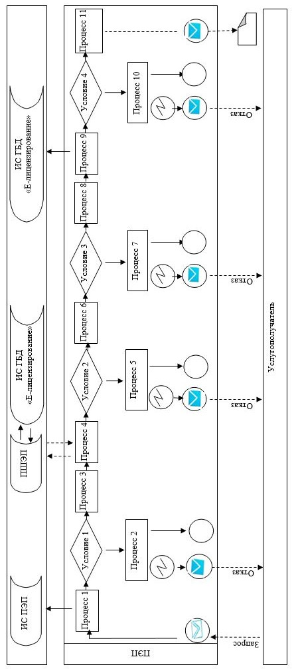

Условные обозначения:

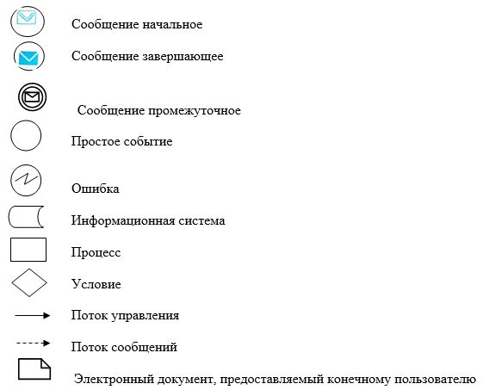

Приложение 2 к регламенту
государственной услуги
"Выдача лицензии на
осуществление деятельности
в сфере оборота наркотических
средств, психотропных веществ
и прекурсоров в области
здравоохранения"
Справочник бизнес-процессов оказания государственной услуги
1) при оказании государственной услуги через канцелярию услугодателя при выдаче лицензии и (или) приложения к лицензии

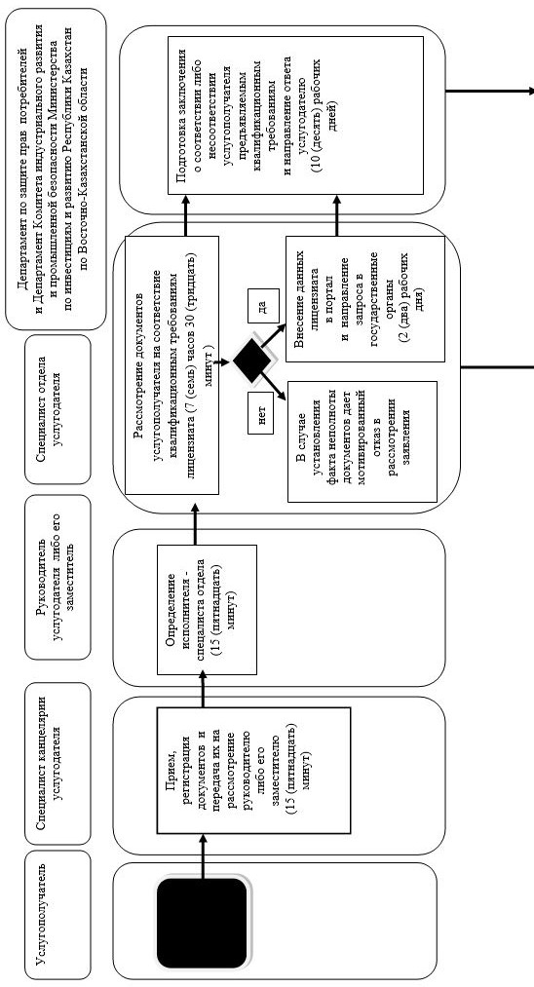

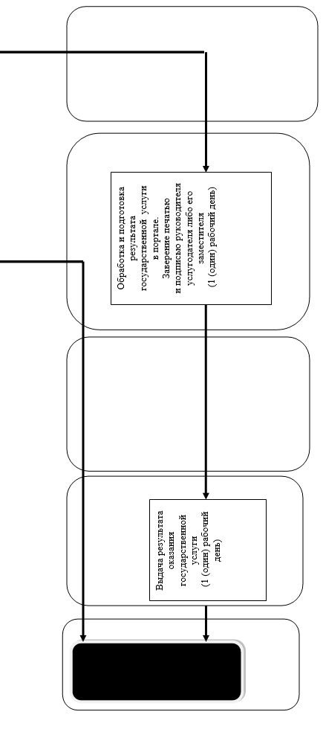

2) при оказании государственной услуги через канцелярию услугодателя при переоформлении лицензии и (или) приложения к лицензии

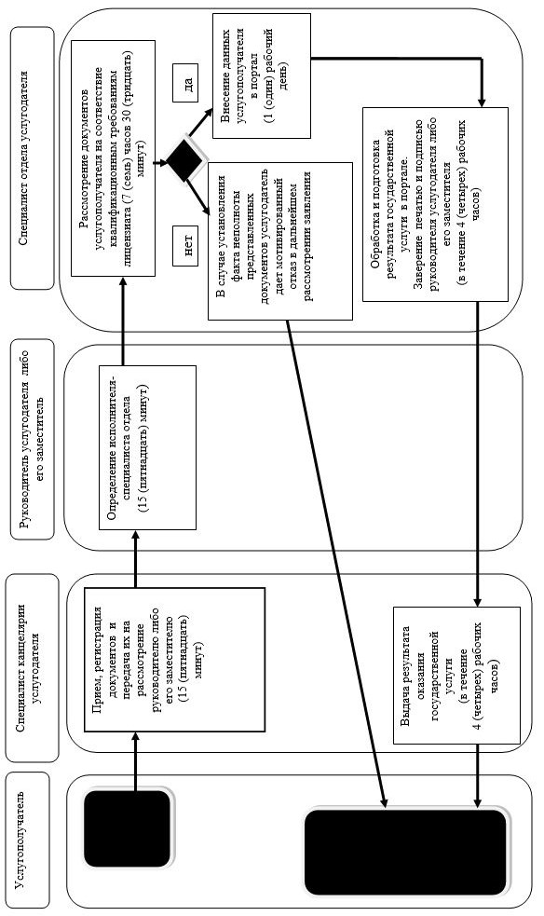

3) при оказания государственной услуги через канцелярию услугодателя
при выдаче дубликата лицензии и (или) приложения к лицензии

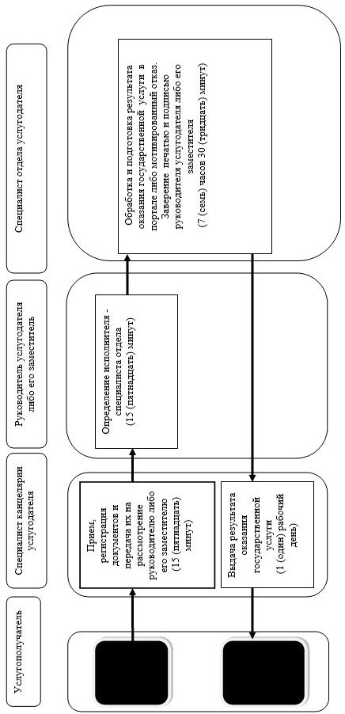

4) при оказании государственной услуги через Государственную корпорацию

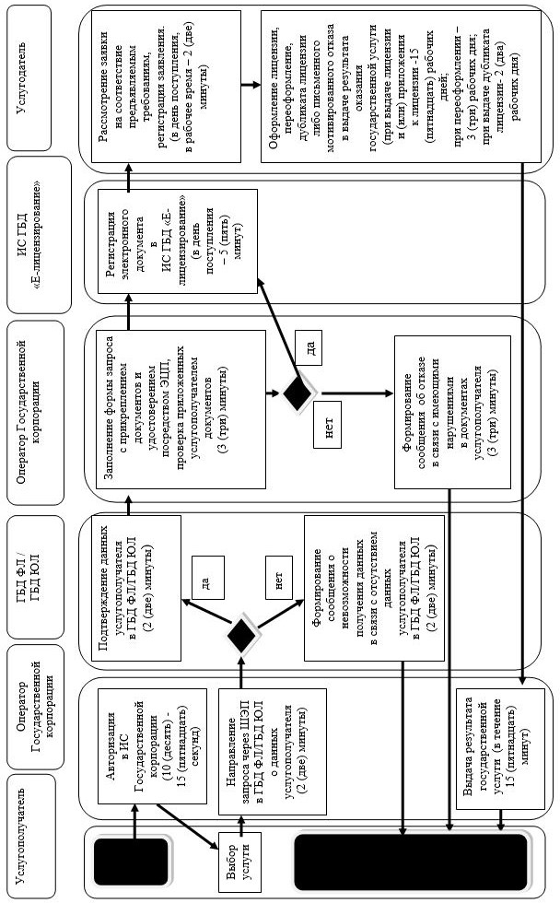

5) при оказании государственной услуги через портал

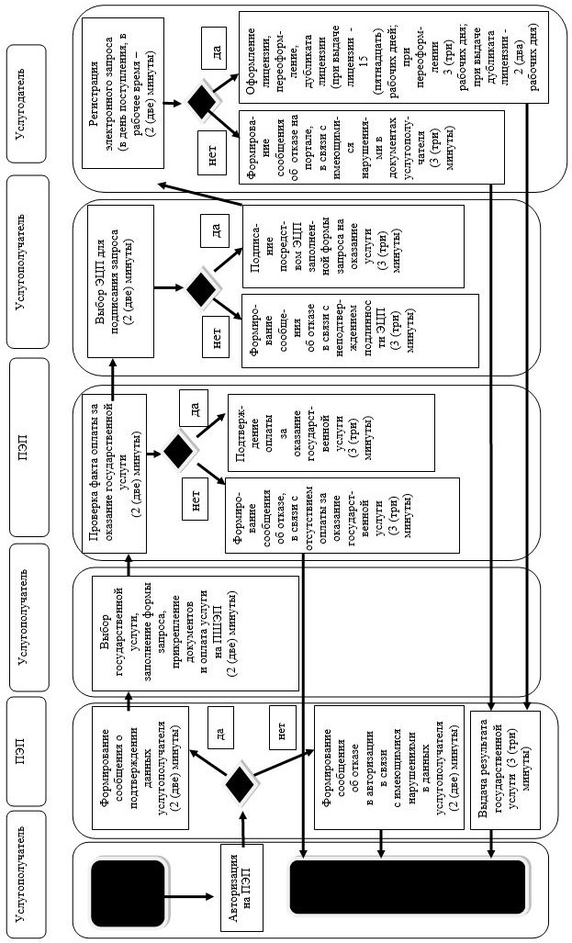

Условные обозначения:

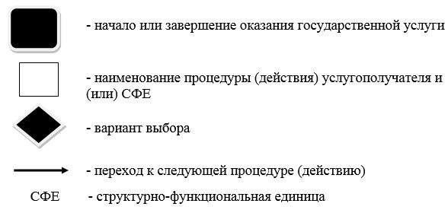

© 2012. РГП на ПХВ «Институт законодательства и правовой информации Республики Казахстан» Министерства юстиции Республики Казахстан

